تقرير تقييم المساهمة الوطنية المحددة
NDC Navigator - العراق | NDC المحدّثة 2021
تاريخ التقييم: 09/05/2026 | المرجع: NDC 3.0 Navigator

أولاً: ملخص نتائج التقييم
المتوسط الكلي | مسارات عالية الأولوية | مسارات غائبة
2.0/5.0 | 4 | 2

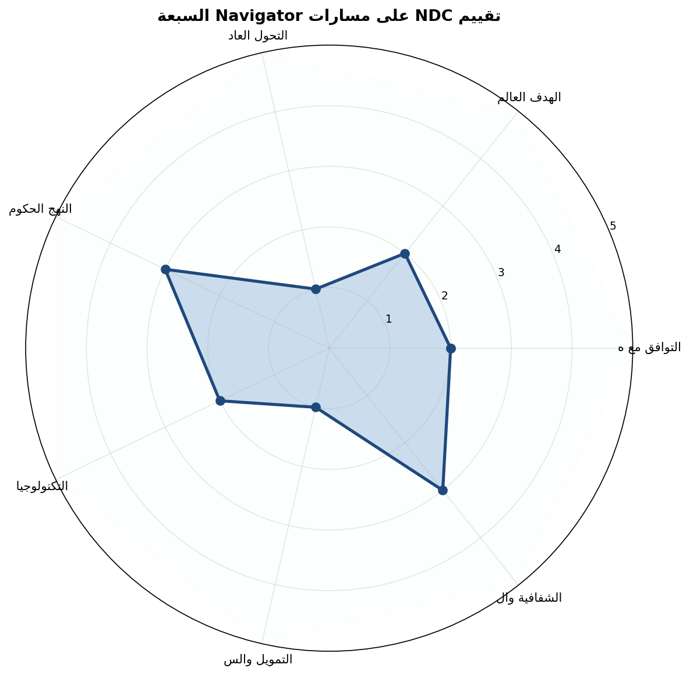
شكل (1): مخطط الرادار - مستوى الأداء على المسارات السبعة
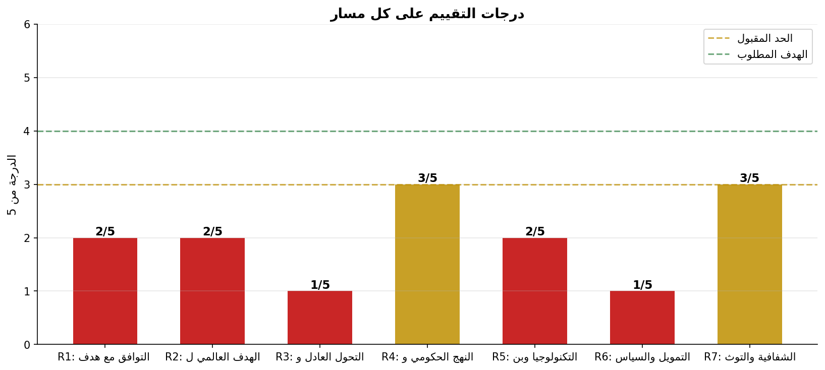
شكل (2): الدرجات التفصيلية على كل مسار

ثانياً: التقييم التفصيلي لكل مسار
R1: التوافق مع هدف درجة الحرارة
الدرجة | 2/5 | الحالة | يحتاج تطوير

رفع هدف التخفيف ليتوافق مع مسار 1.5 أو 2 درجة
الفجوات الرئيسية:
✗ الهدف غير المشروط 2.5% منخفض جداً مقارنة بالمعايير الدولية
✗ الهدف المشروط 15% غير مرتبط بمسار درجة الحرارة العالمي
✗ لا يوجد هدف مطلق واضح - الهدف نسبي فقط
التوصيات:
✓ رفع الهدف غير المشروط إلى 5% على الأقل
✓ تحديد هدف مطلق إضافي بجانب الهدف النسبي
✓ ربط الهدف المشروط بمسار 1.5 درجة في NDC 3.0
الأولوية: عالية | الموعد المقترح: NDC 3.0 - 2025
R2: الهدف العالمي للتكيف
الدرجة | 2/5 | الحالة | يحتاج تطوير

تضمين إجراءات تكيف ملموسة وقابلة للقياس
الفجوات الرئيسية:
✗ خطة التكيف الوطنية NAP لم تُستكمل بعد
✗ غياب مؤشرات قابلة للقياس للتكيف
✗ عدم تحديد تكاليف التكيف بشكل واضح
التوصيات:
✓ استكمال NAP وإدراج مؤشراتها في NDC 3.0
✓ تحديد مؤشرات SMART لكل قطاع هش
✓ ربط الهدف بالخسائر والأضرار المناخية
الأولوية: عالية | الموعد المقترح: 2025-2026
R3: التحول العادل والمنصف
الدرجة | 1/5 | الحالة | غائب

ضمان أن التحول المناخي لا يُلقي عبئاً على الفئات الهشة
الفجوات الرئيسية:
✗ لا تُعالج NDC أثر التحول على عمالة قطاع النفط
✗ غياب اعتبارات النوع الاجتماعي
✗ لا تُذكر احتياجات المجتمعات الريفية الهشة
التوصيات:
✓ إعداد دراسة أثر اجتماعي للتحول نحو الطاقة النظيفة
✓ إدراج بُعد النوع الاجتماعي في أهداف NDC
✓ وضع برامج إعادة تأهيل لعمال قطاع الوقود الأحفوري
الأولوية: متوسطة | الموعد المقترح: 2026-2027
R4: النهج الحكومي والمجتمعي الشامل
الدرجة | 3/5 | الحالة | جزئي

إشراك كافة الوزارات والقطاع الخاص والمجتمع المدني
الفجوات الرئيسية:
✗ ضعف التنسيق بين وزارة البيئة وباقي الوزارات
✗ محدودية مشاركة القطاع الخاص في صياغة الأهداف
التوصيات:
✓ تفعيل دور اللجنة الوطنية للتغير المناخي كجهة تنسيق
✓ إشراك اتحادات القطاع الخاص في مراجعة NDC 3.0
✓ إجراء مشاورات مجتمعية موثّقة قبل رفع NDC
الأولوية: متوسطة | الموعد المقترح: 2025
R5: التكنولوجيا وبناء القدرات
الدرجة | 2/5 | الحالة | يحتاج تطوير

تحديد الاحتياجات التكنولوجية وربطها بمصادر الدعم
الفجوات الرئيسية:
✗ تقييم الاحتياجات التكنولوجية TNA لم يُحدَّث منذ 2019
✗ ضعف الربط بين احتياجات التكنولوجيا ومصادر التمويل
التوصيات:
✓ تحديث TNA لعام 2024 بدعم GEF
✓ ربط الاحتياجات التكنولوجية بخطط GCF وGEF
✓ بناء برامج تدريب مستدامة للكوادر الوطنية
الأولوية: عالية | الموعد المقترح: 2025
R6: التمويل والسياسة المالية
الدرجة | 1/5 | الحالة | غائب

تحديد التكاليف ومصادر التمويل المحلي والدولي
الفجوات الرئيسية:
✗ لا يوجد تقدير تكاليف شامل مُرفق بـ NDC
✗ غياب نظام تتبع الإنفاق المناخي
✗ عدم وضوح الالتزامات المالية المحلية
التوصيات:
✓ إعداد تقدير تكاليف NDC بالتنسيق مع وزارة المالية
✓ تطوير نظام تتبع الإنفاق المناخي في الميزانية الوطنية
✓ تحديد حصة التمويل المحلي مقابل الدولي بوضوح
الأولوية: عالية | الموعد المقترح: قبل COP30
R7: الشفافية والتوثيق التقني
الدرجة | 3/5 | الحالة | جزئي

ضمان جودة البيانات وشفافية المنهجية
الفجوات الرئيسية:
✗ الجرد الوطني يحتاج تحديثاً إلى سنة 2022
✗ نظام MRV لا يزال في طور البناء
التوصيات:
✓ تحديث الجرد الوطني سنوياً
✓ استكمال منظومة MRV بدعم GEF-7
✓ توثيق المنهجيات والافتراضات في BTR2
الأولوية: متوسطة | الموعد المقترح: 2025-2026

ثالثاً: الإجراءات ذات الأولوية الفورية
بناءً على نتائج التقييم، تُوصى الجهات المعنية باتخاذ الإجراءات التالية قبل تقديم NDC 3.0:
1. رفع هدف NDC المشروط إلى 20% مرتبطاً بتمويل GCF قبل COP30
2. تحديث TNA بدعم GEF وربطه بـ NDC 3.0
3. إعداد تقدير تكاليف NDC الشامل بالتنسيق مع وزارة المالية
4. استكمال NAP وإدراج مؤشراتها القابلة للقياس
5. إطلاق مشاورات مجتمعية موثّقة لـ NDC 3.0

